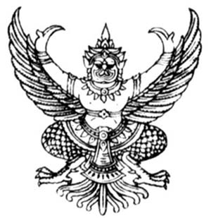
ประกาศสภาองค์การบริหารส่วนตำบลสะเอะ

เรื่อง เรียกประชุมสภาสมัยสามัญที่ ๔ ครั้งที่ ๑ ประจำปี พ.ศ. ๒๕๖๐

---------------------------------------

ด้วยสภาองค์การบริหารส่วนตำบลสะเอะ ได้กำหนดสมัยประชุมสภาท้องถิ่นประจำปี พ.ศ.๒๕๖๐ สมัยสามัญที่ ๔ ระหว่างวันที่ ๑ – ๑๕ ตุลาคม ๒๕๖๐ เพื่อเสนอเรื่องที่จะให้ที่ประชุมสภาองค์การบริหารส่วนตำบลพิจารณาและลงมติภารกิจและการดำเนินงาน

ดังนั้น อาศัยอำนาจตามความในมาตรา ๕๔ แห่งพระราชบัญญัติสภาตำบลและองค์การบริหารส่วนตำบล พ.ศ. ๒๕๓๗ ประกอบกับระเบียบกระทรวงมหาดไทย ว่าด้วยข้อบังคับการประชุมสภาท้องถิ่น พ.ศ. ๒๕๔๗ ข้อ ๑๑ (๓) ข้อ ๒๑ จึงประกาศเรียกประชุมสภาองค์การบริหารส่วนตำบลสะเอะ สมัยสามัญที่ ๔ ประจำปี พ.ศ. ๒๕๖๐ ครั้งที่ ๑ /๒๕๖๐ ในวัน พฤหัสบดี ที่ ๑๒ ตุลาคม ๒๕๖๐ เวลา ๐๙.๓๐ น.

ประกาศ ณ วันที่ ๒๖ เดือน กันยายน พ.ศ. ๒๕๖๐

(ลงชื่อ)
(นายมูซอ ดอมะ)
ประธานสภาองค์การบริหารส่วนตำบลสะเอะ

